МИНИСТЕРСТВО ОБРАЗОВАНИЯ, НАУКИ И МОЛОДЁЖИ
РЕСПУБЛИКИ КРЫМ

Муниципальное бюджетное общеобразовательное учреждение
«Крымрозовская средняя школа» Белогорского района Республики Крым

Всероссийский конкурс юных аграриев «Юннат»

Направление: Юные Тимирязевцы
Номинация: Домашняя ферма

ГОЛУБИ. ОСОБЕННОСТИ ПОРОДЫ ВАН ЛУН.

Работу выполнила:
Степанова Виктория Дмитриевна,
учащаяся 5 класса муниципального
бюджетного общеобразовательного
учреждения «Крымрозовская средняя школа» Белогорского района Республики Крым

Научные руководители:
Ковач Татьяна Николаевна, учитель русского языка и литературы МБОУ «Крымрозовская СШ» Белогорского района Республики Крым,
Хольченкова Ирина Олеговна, учитель биологии МБОУ «Крымрозовская СШ» Белогорского района Республики Крым

с. Крымская Роза – 2022

Содержание

Введение | 3
1. Спортивные голуби | 4
2. Общая характеристика класса Птицы род Голуби | 4
3. Голуби расы VanLoon | 5
4. GPS голубей | 7
5. Эксперимент | 8
Заключение | 10
Выводы | 10
Литература | 11
Приложение 1 | 12
Приложение 2 | 13
Приложение 3. Словарь основных понятий | 16

ВВЕДЕНИЕ
На протяжении многих веков голуби сопровождали человека. Голубь настолько привычен, что порой мы его не замечаем. Он живёт рядом с нами, старается быть ближе к человеку. Голубиное воркование привлекает внимание людей. Стати им, действительно, не занимать: грациозная посадка головы, изящные клювы и почти человеческая невозмутимость. Другая бы птица нервничала, а эта верит людям. Каждая порода голубей по-своему красива.
Экстерьер голубей– это целая наука. Птиц оценивают по форме и длине клюва, блеску глаз, перьев, и даже по форме лапок. Тут свои эксперты и свой конкурс красоты. Кстати, самый красивый голубь может вообще не занять никаких мест. Тут главную оценку дают профессионалы, а они на птичью красоту смотрят с высоты своего полета.
Одно из интереснейших свойств голубей – стремление домой. Людям всегда были необходимы информация и общение, и голуби оказывали человеку неоценимую услугу: доставляли корреспонденцию в любые уголки мира.
Развитие мобильной связи получило сегодня широкое применение, казалось бы: «Зачем нужны эти голуби?». Но у голубей есть еще и другая миссия – приносить радость людям.
Я решила познакомиться с породой Почтовые (или спортивные) голуби.
У почтовых голубей ценятся выносливость и высокие интеллектуальные способности.
Актуальность темы: голубь всегда сопровождает человека, проживает как в сельской местности, так и в пределах города, люди любуются его полетом, голубь всегда возвращается домой, приручается.
Мой дедушка занимается разведением голубей, поэтому я решила, как можно больше узнать об этой удивительной птице.
Гипотеза: голуби хорошо идут на контакт с человеком, их можно разводить в домашних условиях, общение с голубями приносит радость. Можно часами наблюдать за этими птицами, любоваться, как они уходят ввысь, «исчезая» под солнечными лучами. Общение с голубями – это наслаждение от общения с природой.
Цель исследования: определить основные параметры спортивных голубей расы Ван Лунь, их физические возможности, создать пары для получения потомства.
Задачи исследования:
а) изучить исторические данные о голубях;
б) узнать о расе голубей Ван Лун;
б) изучить внешнее строение голубя;
в) провести сравнительную характеристику имеющихся в коллекции особей.
Объект исследования: пара голубей расы Ван Лун.
Методы исследования:
а) наблюдение за голубями;
б) анализ морфофизиологических данных голубей;
в) подбор литературы, изучение интернет – ресурсов.

- СПОРТИВНЫЕ ГОЛУБИ
Спортивные голуби (ранее почтовые) –порода, основными характеристиками которой является способность за короткий промежуток времени преодолевать значительные расстояния и непременно возвращаться в родную голубятню. Своё современное название получили благодаря проводимым соревнованиям с участием этих птиц.
Современное развитие спортивные голуби получили в Бельгии, где в 1818 году были проведены первые состязания и была выведена порода «Voyageurs» («Путешественники») — порода, положившая начало высокоскоростным голубям нашего времени. На пути домой голуби способны преодолевать тысячи километров, в соревнованиях отдельные особи достигают скорости свыше 145 км/ч. [4]

- ОБЩАЯ ХАРАКТЕРИСТИКА КЛАССА ПТИЦЫ РОД ГОЛУБИ
Класс Птицы — самый многочисленный по числу видов среди наземных позвоночных (около 9 тыс. видов).
Птицы представляют собой специализированную ветвь высших позвоночных, приспособившихся к полету. Типичным представителем класса является сизый голубь.
Его тело делится на голову, шею, туловище и хвост. Передние конечности — крылья, задние — ноги с четырьмя пальцами. На голове хорошо заметен клюв, состоящий из надклювья и подклювья. В основании надклювья находятся ноздри. По бокам головы — крупные глаза, за ними под перьями — ушные отверстия. Кожа сухая, лишена желез, покрыта перьями.
Различают перья контурные и пуховые. Контурные бывают трех типов: маховые (на крыльях), рулевые (на хвосте) и покровные (на туловище). Контурное перо состоит из очина, стержня и опахала, которое образовано густой сетью бородок первого и второго порядков (с крючочками). Пуховые перья не имеют бородок второго порядка. Для птиц характерна линька.
Скелет состоит из черепа, позвоночника с грудной клеткой, поясов передних и задних конечностей и свободных конечностей. Кости черепа тонкие, легкие, прочно срастаются между собой. Позвоночник делится на пять отделов: шейный (11 позвонков), грудной, поясничный, крестцовый и хвостовой. Поясничные и крестцовые позвонки прочно срастаются между собой. Ребра состоят из двух подвижно соединенных частей. Грудина имеет высокий киль. Пояс передних конечностей состоит из парных лопаток, ключиц и вороньих костей. Ключицы срастаются, образуя вилочку. Скелет крыла состоит из плечевой кости, двух костей предплечья и костей трехпалой кисти. Пояс задних конечностей образован двумя тазовыми костями, сросшимися с поясничным и крестцовым отделами позвоночника. Нога состоит из бедренной кости, голени, стопы с четырьмя пальцами. Часть костей стопы срастается, образуя цевку. Большинство костей–полые. Из мышц лучше всего развиты большие грудные, опускающие крылья и подключичные — поднимающие их.[3]
Голуби (голубиные), семейство птиц отряда голубеобразных. Насчитывается коло 290 видов голубей, объединяемых в 41 род. Общим предком всех домашних голубей является дикий сизый голубь. Дикие сизые голуби широко распространены в мире. В России встречаются сизый голубь, вяхирь, горлицы и др. Большинство видов — обитатели леса, некоторые живут в скалах, на обрывах, в сооружениях человека. Голуби ведут строго дневной образ жизни. Пищу обычно собирают на земле, в связи, с чем хорошо ходят. Летают прекрасно: легко, быстро, могут делать резкие повороты. Это общественные птицы. Чаще всего держатся стаями, иногда громадных размеров. Питаются голуби главным образом семенами растений.
Голуби принадлежат к древнейшим домашним животным. История их одомашнивания ведет свое начало за тысячи лет до нашей эры. В раннее средневековье они распространились по миру. На территории России разводится около 200 пород домашних голубей. [1]

- ГОЛУБИ РАСЫ VANLOON
Для исследования мы отобрали пару голубей расы Ван Лун.
Луи Ван Лун (VanLoon) –бельгийский голубевод хорошо известен своими достижениями, его голуби очень дорого ценятся среди голубеводов всего мира.
Ван Лун в восьмидесятые годы был очень хорошо известен среди голубеводов своими прекрасными результатами в гонках. Доходило до того, что с ним просто не хотели соревноваться, заведомо боясь проигрыша – так высоко котировались его птицы. Его голуби имели большую скорость и неслыханную выносливость.
Господин Луи ван Лун из Поппеля, Бельгия. Это мастер, прославившийся благодаря отличным результатам. Его голуби обладали неслыханной выносливостью, другими словами, голуби Ван Луна — это голуби, которые возвращались домой несмотря ни на что.
Согласно исторической справке происхождения голубей – чемпионов Бельгии, на протяжении 30 лет раса Ван Лун была получена при скрещивании между собой линии голубей, имеющих одну и ту же изначальную базу. Опытные голубеводы подбирают чистокровные расы по типажу, которые их устраивают, а затем формируют пары, которые производят потомство.
В поисках материала для скрещивания были взяты голуби заводчиков из Яапа Гроотендорстаи лучшие голуби колонии Janssen. Это скрещивание привело к немедленному успеху, результатом которого стали «Джон» (один из победителей национального чемпионата Витесс), «Линда» (2-й национальный первоклассный голубь WHZB) и «Флитс» (2-я Олимпиада голубей по скорости 1995 г.). Так были получены лучшие из лучших голубей Ван Лун.
Именно потомки этих голубей заложили основы исключительных качеств гоночных голубей VanLoon.
ГолубипородыVanLoon показывают отличные результаты при кроссе с другими породами (в особенности с голубями расы Janssen). Луи Ван Лун в молодые годы прекрасно освоил искусство племенной работы. Его голубей называли «синим чудом»,потому что эти синие птицы так хорошо летали на коротких и средних дистанциях. Жерар Купман как-то даже представлял голубей Ван Лун в Нидерландах. Будучи ещё юношей, Купман получил своих первых голубей именно от Ван Луна и, последовав его советам, начал восхождение к победам, добившись очень больших успехов.
Птицы этой породы соревновались и побеждали в полетах на дистанциях от 100 до 700 км. В настоящее время современные знаменитые голуби расы Ван Лун хорошо известны в Нидерландах, Германии, Англии, Португалии, США, Китае и Польше.
Почтовые голуби VanLoon — быстрые и быстро взрослеющие спринтерские птицы. Они развивают скорость до 100км/час и имеют отличную способность к самонаведению. Породистые. Цвет и внешний вид могут отличаться.
Любитель спорта Луи ван Лун создала расу, которая легко выигрывает соревнования по всему миру. Порода стала особенно известна тем, что содержалась на лучших голубятнях мира.
Лучший голубь, когда-либо побеждавший в гонке на миллион долларов в Южной Африке — «BIRDY» — происходит из той же линии. После блестящей карьеры он был продан за 100 000 долларов. Еще одним ценным продуктом этой породы является «261» Гюнтера Пранге, завоевавшем 10 первых призов.
Телосложение у голубей плотное, голова небольшая, шея короткая, крылья обычно длинные и острые, хвост средней длины, закруглен. Ноги короткие, четырехпалые, пальцы длинные, с короткими сильными когтями. Клюв небольшой, прямой, у основания тонкий, а к вершине несколько вздутый. Основание надклювья покрыто мягкой кожицей — восковицей. Оперение у голубей густое и плотное, разнообразной, нередко яркой окраски. Самцы крупнее самок, по окраске они не различаются. [5]

- GPS ГОЛУБЕЙ
Одна из неразгаданных тайн голубей – это способность возвращаться домой и безошибочно ориентироваться на местности.
Птицы знают свой дом, понимают, куда надо лететь, и могут пролететь сотни километров, чтобы доставить бандероль. Удивительная способность почтарей– находить дорогу в свое гнездо – «спровоцировала» проведение комплекса исследовательских мероприятий, которые были направлены на нахождение причины данной особенности.
Специалистами известных лабораторий в глазном яблоке пернатых был найден белок криптохром, который изменяет свое состояние под действием магнитного поля земли. Благодаря данной особенности, центральная нервная система передает импульсы в мозг, на основании которых он и корректирует движение пернатых.
Физики обнаружили в области клюва чувствительные нервные окончания, которые реагируют на магнитные колебания. Голуби с помощью рецепторов могут точно определить магнитную частоту родной местности.
В новой статье, опубликованной в журнале «Экспериментальная биология» эксперты утверждают, что голуби ориентируются по звукам очень низких частот.Птицы используют низкочастотные звуковые волны для создания «облачной» (мысленной) карты с отметками своего местоположения.
Автор статьи доктор Джонатан Гагструм рассказывает о неудачном эксперименте. 13 августа 1969 года голубей выпустили в районе Джерси Хил. К изумлению ученых, голуби не смогли сориентироваться на местности и вернулись обратно.
Ученые бились над этой проблемой и пришли к выводу, что голуби создают акустическую карту местности. Но в некоторых местах из-за воздействия внешних факторов акустическая картина меняется, чем и объясняют неудачу эксперимента 1969 года.
Уже известно, что в качестве компаса птицы используют солнце. Хотя вопрос, что для них является картой, остается открытым.
Результаты исследования, опубликованные в журнале«Экспериментальная биология», могут пролить свет на то, по каким причинам голуби иногда сбиваются с пути. Вероятно, это связано с тем, что низкочастотные волны от их первоначального местоположения не достигают голубятни, что отрицательно сказывается на создании акустической карты птицами.
Такое объяснение может решить и другие загадки, связанные с голубями, к примеру, почему они кружат в воздухе перед началом полета. Вероятно, причиной является то, что звуковые волны длинные, а ушные каналы птиц малы, поэтому им требуется сделать несколько кругов для поиска волны и выяснения ее направления.[2]

5. ПРАКТИЧЕСКАЯ ЧАСТЬ.

В нашем эксперименте мы сформировали пару голубей расы Ван Лун, сняли физиологические и внешние показатели у взрослых особей: температуру тела, вес, размах крыла (расстояние от крайних кончиков крыльев в распахнутом состоянии), измерили длину голубей (расстояние от начала клюва до конца хвоста). (Приложение 2).

Результаты работы представлены в сравнительной таблице:

Параметры | Самец | Самка  Кольцо года | Норма
Номер кольца | № 25325 по FCI | №47756 по FCI | -
Год рождения | 2020 | 2021 | -
Масса тела | 540 гр. | 474 гр. | 265-380гр.
Длина тела | 36 см | 36 см | 29-36см
Размах крыльев | 71 см | 69 см | 50-67 см
Окружность грудной клетки | 30 см | 27 см | 25-32
Ширина спины | 9 см | 8 см | 8-10
Количество рулевых перьев | 12шт. | 12шт. | 12 шт.
Количество маховых перьев | 12 | 12 | 12-14
Свойства перьев | Перо эластичное, но жесткое | Перо эластичное, но жесткое | Перо эластичное, но жесткое
Температура тела | 40,6 С⁰ | 40,4 С⁰ | 40,6 – 42С⁰
Пульс | 160 | 170 | 140-400
Количество дыхательных движений в минуту | 28 | 27 | 25-30(сокращение сердечной мышцы резко изменяются в момент испуга)
Половозрелость | 1 год 6 месяцев | 9 месяцев | 6-7 месяцев
Продолжительность насиживания яиц | - | - | 17-21 день
Описание | Самец сизый, шейное кольцо зеленое с темно-серебристыми вкраплениями. Голубь имеет прямой клюв, восковица ярко выражена, голова прямая, излома нет. Имеется стреловидный переход от клюва к голове.  Оперение густое | Самка светло-сизого окраса, шейное кольцо имеет зеленые вкрапления. Голубь имеет прямой клюв, восковица ярко выражена, голова прямая, излома нет. Имеется стреловидный переход от клюва к голове. Крылья светлые с черными поясами. Оперение густое | Оперение густое и плотное, но при этом перья слабо закреплены в коже. Окрас изменчивый, всего насчитывают 28 разновидностей окраски, называемых «морфами». Как правило, голова, шея и грудь пепельно-сизые с зеленоватым, желтоватым либо пурпурным металлическим отливом на шее и груди. Такой же отлив может быть выражен на кроющих перьях крыла.

Следующий этап исследования –выведение потомства и сравнение с данными родителей, прослеживание генетической линии.

ЗАКЛЮЧЕНИЕ

Изучив справочную, научно-популярную литературу, я смогла узнать о голубях много интересных фактов, главные из которых – это умение голубя возвращаться домой, развивать скорость до 100– 145 км/час.
Я познакомилась с результатами исследований физиков, биологов по вопросу нахождения дома голубями.
Благодаря исследованию я поняла, что привязанность к голубям у людей возникает из-за красоты их полета, своеобразной грации, разнообразного оперения.
Их воркование, похожее на разговор близких людей, завораживает и служит примером трепетного отношения к ближним.

ВЫВОДЫ

1. В результате проделанной работы изучили исторические данные о разных породах голубей. Рассмотрели общую характеристику рода Голубь, который относится к классу Птицы.
- В ходе исследования выяснили происхождение и развитие расы голубей Ван Лун. Измерили физиологические показатели отдельно взятой пары голубей расы Ван Лун.
- Определили, что исследованная пара голубей, соответствует расе Ван Лун по физическим данным. Физические данные в среднем соответствуют общепринятым нормам голубей (почтовых). Особенность породы - отсутствие резкого перехода от головы к клюву (плавный переход), что во время полета облегчает дыхание и сохраняет силы птицы.
- Разведение голубей требует много времени, ухода и санитарной обработки.
- Наблюдение, уход, общение с голубями благотворительно влияет на человека, успокаивает нервную систему, снимает стресс, поднимает настроение, придает жизненные силы, что является доказательством моей гипотезы.

ИСТОЧНИКИ ИНФОРМАЦИИ

1. Бондаренко С.П. Все о голубях. Издательство Сталкер, АСТ, 2009. – 642с.
2.Голубиная почта // Малый энциклопедический словарь Брокгауза и Ефрона: В 4 томах. — СПб., 1907—1909.
3. Рахманов А.И., Бессарабов Б.Ф. Голуби и профилактика их заболеваний. – М.: Россельхозиздат, 1987. – 271 с., ил.
4.Яснецкий И. Голуби почтовые // Энциклопедический словарь Брокгауза и Ефрона: В 86 томах (82 т. И 4 доп.). — СПб., 1890—1907.
5.http://srsg72.mybb.ru/viewtopic.php?id=313

Приложение 1.

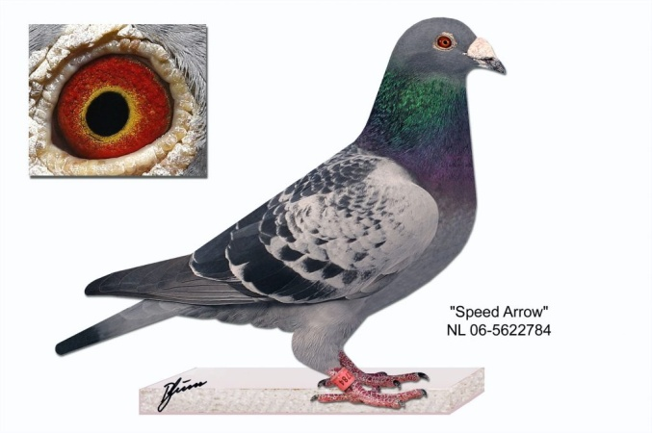
Представитель расы голубей Ван Лун

Приложение 2

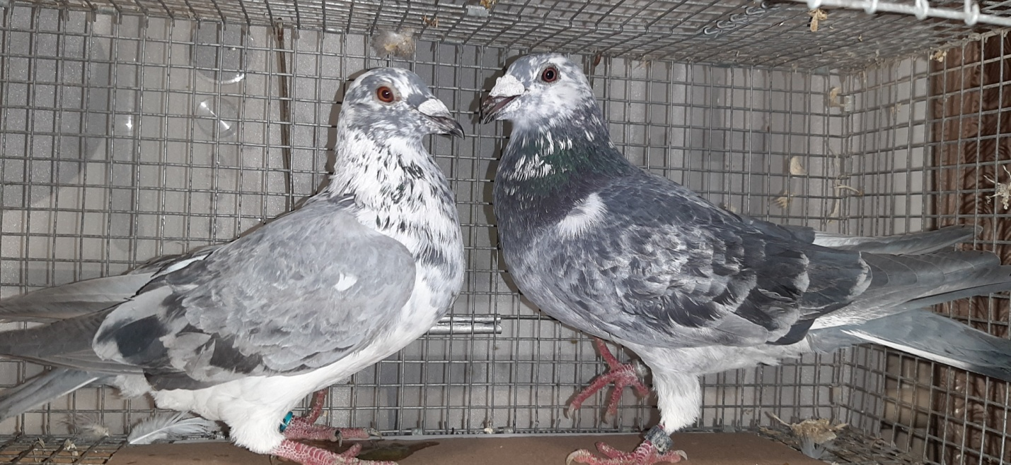

Пара голубей расы Ван Лун

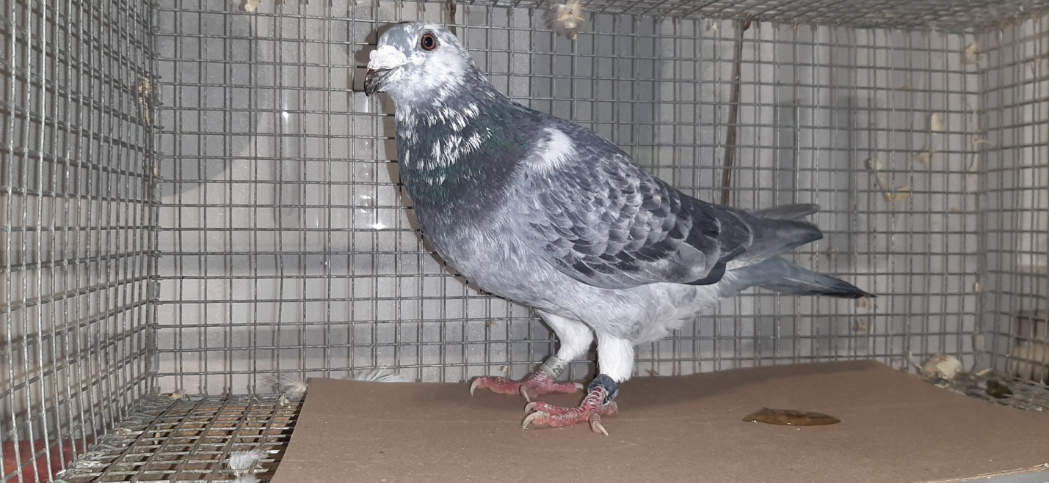

Самец Кольцо № 25325 по FCI, 2020 года
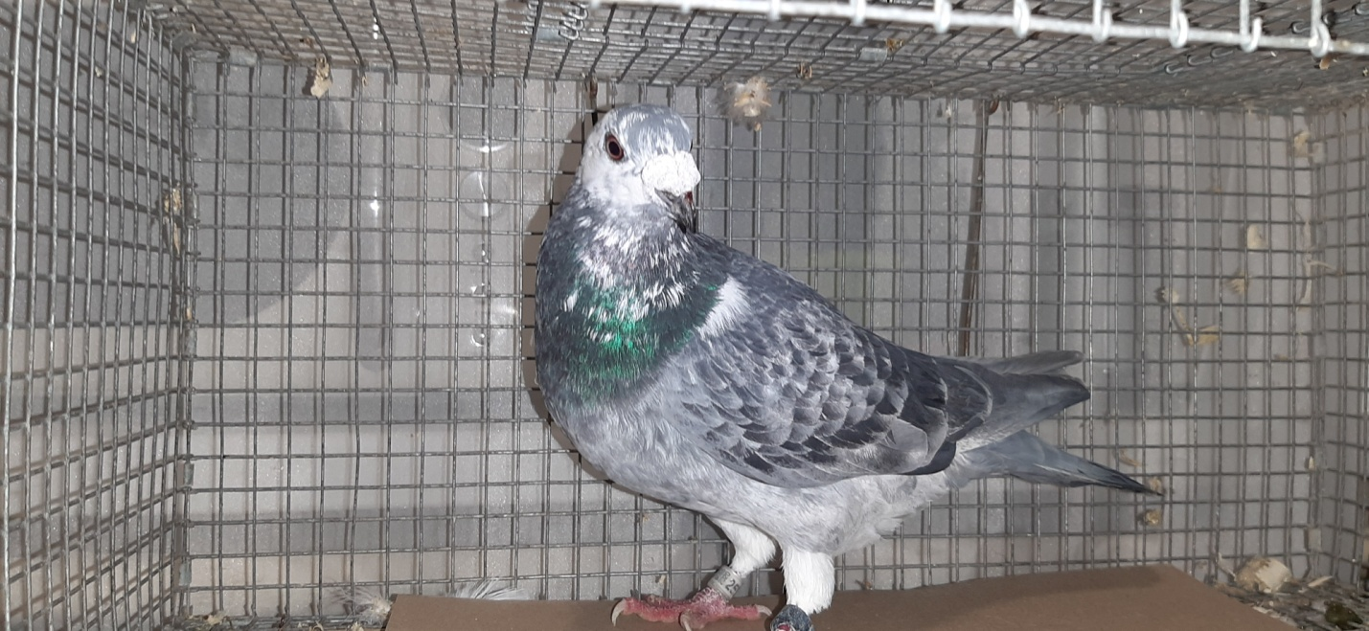

Самец Кольцо № 25325 по FCI, 2020 года

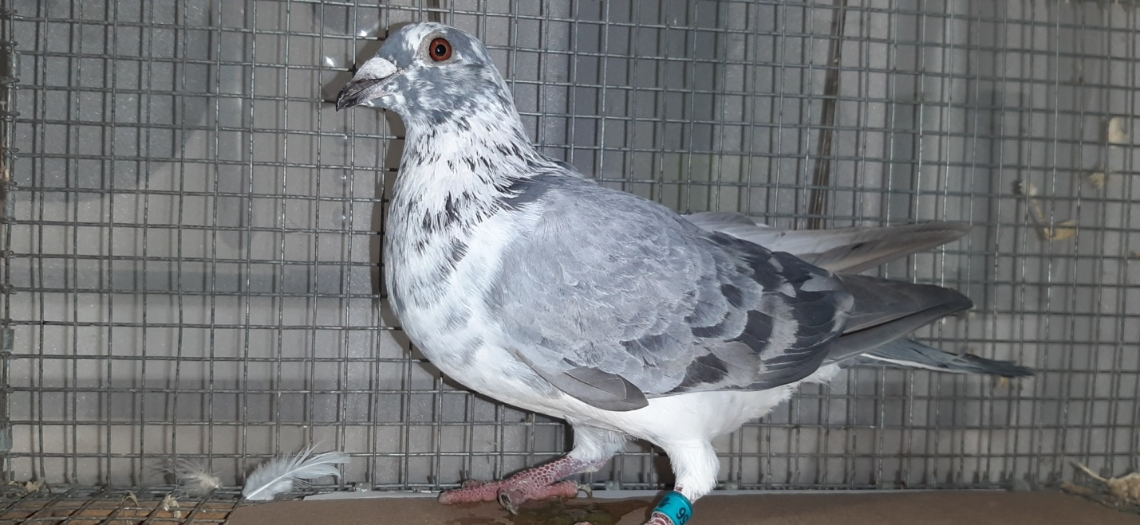

Самка Кольцо №47756 по FCI, 2021 года

Сняты физиологические и внешние показатели у взрослых голубей.

Измерение размаха крыльев

Приложение 3
СЛОВАРЬ ОСНОВНЫХ ПОНЯТИЙ
Восковица – участок утолщенной кожи у основания надклювья некоторых птиц (соколообразные, совообразные, голубиные, попунаеобразные), на котором расположены наружные отверстия ноздрей. Обычно восковица лишена перьев и может быть ярко окрашена (у многих хищных птиц окраска восковицы меняется с возрастом – желтая у старых, голубоватая у молодых). Оперенная восковица характерна для попугаев, орла-бородача. У некоторых сов прикрыта обращенными вперед перьями. Восковица облегчает движения надклювья.
GPS – (англ. GlobalPositioningSistem – система глобального позиционирования, читается Джи Пи Эс) – спутниковая система навигации, обеспечивающая измерение расстояния, времени и определяющая местоположение. Позволяет в любом месте Земли, почти при любой погоде, а также в космическом пространстве вблизи планеты определить местоположение и скорость объектов.
Белок криптохром - (греч. κρυπτό — скрытый, греч. χρώμα — цвет) — класс светочувствительных белков растений и животных. Эти белки дают клеткам возможность воспринимать синий и ультрафиолетовый свет.
Центральная нервная система - (ЦНС) — основная часть нервной системы животных и человека, состоящая из нейронов, их отростков, представлена у беспозвоночных представлена системой тесно связанных между собой нервных узлов (ганглиев), у позвоночных животных (включая человека) — спинным и головным мозгом.
Чувствительные нервные окончания –это нервные окончания (специализированные образования на концах длинного отростка нервной клетки (аксон)), которые выполняют прием информации и передачу ее в виде нервного импульса.
Рецептор - (лат. receptor — принимающий, от recipio — принимаю, получаю), специальные чувствительные образования, воспринимающие и преобразующие раздражения из внешней или внутренней среды организма и передающие информацию о действующем агенте в нервную систему.

